Dokumentacja

Baza danych – hurtownia spożywcza

Autorzy: Kamil Kamyszek 234932, Jakub Romańczyk 238891

Data: 07.06.2018r.

Czwartek 17:05

Grupa 6

1. Opis problemu

Naszym zadaniem projektowym było stworzenie bazy danych, która będzie mogła obsłużyć małą hurtownię spożywczą i usprawnić jej pracę, jak również ułatwić wyszukiwanie informacji o klientach, pracownikach, produktach, zamówieniach, budynkach pracowniczych i ich adresach, adresach klientów i ich zniżkach, stanowisk pracowników, i podatkach, którymi objęte są dane produkty.

W drugiej kolejności stworzyliśmy 3 widoki:

-Wyświetlanie produktów

-Wyświetlanie klientów

-Wyświetlenie danych potrzebnych do faktury

W każdym z widoków zawarliśmy dane z obcych tabel.

Gdy już stworzyliśmy całą bazę danych wraz z wszystkimi relacjami dodaliśmy dwie tabele pełniące funkcje logu i triggery, pozwalające na ich obsługę. Dzięki temu rozwiązaniu możemy śledzić wszystkie zmiany dokonywane w tabeli „CUSTOMERS” i „PRODUCTS”.

Cała baza danych została znormalizowana do 3 postaci normalnej. Po tym zabiegu finalna ilość struktur wygląda następująco:

- 10 tabel odpowiadających za dane w hurtowni, do których możemy wprowadzać dane

- 2 tabele pełniące funkcje logu do monitorowania zmian i w razie problemu cofnięcie ich

- 3 widoki

- 2 triggery

**Hurtownia**

W obrębie hurtowni możemy wyróżnić kilka elementarnych części, które są odpowiedzialne za prawidłowe funkcjonowanie przedsiębiorstwa:

**Klienci:**

Pod tym pojęciem rozumiemy podmioty które dokonały zamówień. Każdy klient ma przypisany swój unikalny identyfikator. Niezbędne są również informacje takie jak imię, nazwisko, opcjonalnie nazwa podmiotu (gdy zakup dokonywany jest na firmę), dane kontaktowe (telefon, e-mail) oraz adres który stanowi jednocześnie adres wysyłkowy w przypadku zakupu na odległość. Warto również uwzględnić informację na temat rabatu do jakiego jest uprawniony dany podmiot (szczególnie w przypadku stałych klientów).

**Pracownicy:**

Dane na temat pracowników pozwolą na kontrolę zasobów ludzkich hurtowni. Każdego pracownika powinien charakteryzować unikalny identyfikator jak i jego imię, nazwisko, data urodzenia, jego zarobki i magazyn na którym pracuje. Warto również uwzględnić formę zatrudnienia pracownika (jaki stopień etatu) oraz datę zatrudnienia.

**Produkty:**

Dostęp do listy produktów umożliwia pracownikowi hurtowni na sprawdzenie dostępności i ilości produktów dla klienta. Każdy produkt powinien zawierać unikalny identyfikator, nazwę, jego dostępność na magazynie i ilość, jak również budynek w którym jest przechowywany. Ponadto możemy sprawdzić jaka ilość produktu uległa zmianie. Zawarta powinna być również cena produktu oraz odpowiednia dla niego stawka VAT.

**Zamówienia:**

Każde zamówienie jest podstawowym elementem opisującym obrót produktami w obrębie hurtowni. Zamówienie charakteryzuje się identyfikatorem, zawiera informacje na temat produktu i jego ilości, czy transakcja jest zakupem czy sprzedażą oraz aktualnym statusem zamówienia. Każda transakcja określona jest również datą i informacją który z pracowników dokonał sprzedaży danego produktu (w postaci identyfikatora pracownika). Kwoty transakcji są podstawą do dokonywania miesięcznych rozliczeń wewnątrz firmy. Opcjonalnie występować mogą szczególne uwagi klienta w stosunku do zamówienia.

**Budynki:**

Spis budynków jakie posiada firma tj. magazyny i budynki administracyjne. Każda lokalizacja posiada swój unikalny identyfikator. Sprawdzając spis obiektów można szybko sprawdzić w którym budynku pracuje zatrudniona osoba i czy np. w jednym z magazynów nie ma zbyt wielu/mało pracowników. Ponadto, każdy budynek posiada adresy więc w razie potrzeby można poinformować pracownika/klienta żeby udał się np. po odbiór zamówienia.

**Funkcjonalności:**

- Dodawanie i usuwanie produktów z oferty – Dostęp do tych funkcjonalności może mieć pracownik, aby w razie potrzeby zmodyfikować ofertę sprzedażową hurtowni. Polega na dodaniu (podanie ID, nazwy, ceny netto, podatku jakim jest objęty, ilości sztuk dostępnych, budynku w jakim się znajduje i jego adresie) lub usunięciu produktu. Aby dodać produkt należy odwołać się do tabel PRODUCTS, BUILDINGS, ADDRESSES i TAX.

- Dokonywanie transakcji sprzedaży/zakupu – Dostęp do tej funkcjonalności może mieć pracownik odpowiedzialny za dodawanie nowych zamówień do bazy. Akcja polega na dodaniu zamówienia (id, dane pracownika, który dokonał zamówienia, dane klienta, status zamówienia, data zamówienia, komentarz do zamówienia). Odwołuje się do tabel ORDERS, EMPLOYEES, CUSTOMERSS, DISCOUNTS, ADDRESSES, BUILDINGS, JOBS.

- Zatrudnianie i zwalnianie pracowników – Dostęp do tej funkcjonalności może mieć np.: właściciel hurtowni, bądź pracownik odpowiedzialny za pracowników. Akcja ta polega na dodaniu lub usunięciu pracownika z bazy danych wraz z jego szczegółowymi danymi. Trzeba odwołać się do tabeli EMPLOYEES, BUILDINGS i JOBS.

- Wyszukiwanie danych kontaktowych klientów – Dostęp do tej funkcjonalności może mieć pracownik, który chce wyszukać informacje na temat np.: rabatu klienta. Akcja polega na stworzeniu polecenia, które wyświetli informacje o klientach. Odwołuje się do tabel CUSTOMERS, ADDRESSES, DISCOUNTS.

- Przypisywanie rabatów do poszczególnych podmiotów – Dostęp do tej funkcjonalności może mieć pracownik, który odpowiada za przyporządkowanie rabatów dla stałych klientów. Akcja polega na dodaniu do wiersza tabeli CUSTOMERS id rabatu jaki chcemy udzielić. Odwołuje się do tabeli CUSTOMERS i DISCOUNTS

- Wyodrębnienie ceny netto i brutto produktów – Dostęp do tej funkcjonalności mogą mieć pracownicy, którzy chcą pokazać wykaz cen netto i brutto produktów dla klienta. Akcja polega na stworzeniu polecenia, za pomocą którego wyświetlimy dane na temat cen danych produktów. Odwołuje się do tabel PRODUCTS i TAX

- Monitorowanie zamówienia przez klienta – Dostęp do tej funkcjonalności może mieć osoba odpowiedzialna za prawidłowe dostarczenie zamówienia do klienta. Polega na stworzeniu polecenia które wyświetli status zamówienia (czy jest w drodze, w przygotowaniu, dostarczony, zagubiony). Odwołuje się do tabel ORDERS

- Aktualizowanie zamówień przez pracowników – Dostęp do tej funkcjonalności może mieć pracownik firmy odpowiedzialny za zamówienia. Polega na zmianie danych w zamówieniu np.: statusu zamówienia, ilości zamówionego produktu, jeśli klient chciał domówić więcej/mniej i innych danych, do których możemy się odwołać. Odwołuje się do tabel ORDER_DETAILS, PRODUCTS, BUILDINGS, ADDRESSES, TAX, ORDERS, CUSTOMERS, DISCOUNTS, EMPLOYEES i JOBS.

- Monitorowanie dostępności towarów na magazynie – Dostęp do tej funkcjonalności może mieć pracownik, który chce sprawdzić czy zamówienie jakiego chce dokonać klient może zostać zrealizowane. Polega na stworzeniu zapytania, które wyświetli ilość dostępnych produktów na magazynie. Odwołuje się do tabel PRODUCTS.

- Podgląd na umiejscowienie produktów w obrębie hurtowni oraz przydziałów pracowników do odpowiednich budynków – Dostęp do tej funkcjonalności może mieć pracownik, który chce sprawdzić w jakim budynku znajduje się interesujący go produkt, lub chce przyporządkować nowego pracownika do budynku. Polega na dodaniu do danych pracownika id budynku w jakim będzie pracował. Pozwala również na stworzenie zapytania, które wyświetli informacje o przyporządkowaniu produktów do budynków. Odwołuje się do tabel PRODUCTS i BUILDINGS.

- Dokonywanie okresowych podsumowań finansowych na podstawie zbioru transakcji – Dostęp do funkcjonalności mogą mieć pracownicy odpowiedzialni za dokonywanie miesięcznych rozliczeń firmy. Polega na wyświetleniu ilości sprzedanych produktów w zadanym przedziale czasowym. Odwołuje się do tabel ORDER_DETAILS, PRODUCTS, ORDERS

- Generowanie faktur - Dostępu do tej funkcjonalności ma pracownik odpowiedzialny za obsługę transakcji sprzedaży/ zakupu. Polega na podaniu tego jaki produkt zamierzamy sprzedać, zamówienia, do którego przyporządkowany jest produkt i ilości jaką chcemy sprzedać. Aby wykonać te wszystkie akcje wraz z wszystkimi danymi musimy odwołać się do tabel ORDER_DETAILS, PRODUCTS, BUILDINGS, ADDRESSES, TAX, ORDERS, CUSTOMERS, DISCOUNTS, EMPLOYEES i JOBS.

**(II) Spis narzędzi użytych przy tworzeniu projektu**

- Do utworzenia całej bazy danych w tym skryptu użyliśmy programu **SQL developer** firmy **ORACLE**.

- Do wygenerowania diagramu ERD skorzystaliśmy z programu **Data Modeler** firmy **ORACLE**.

**(III) Diagram ERD**

Diagram ze względu na wielkość znajduje się na kolejnej stronie

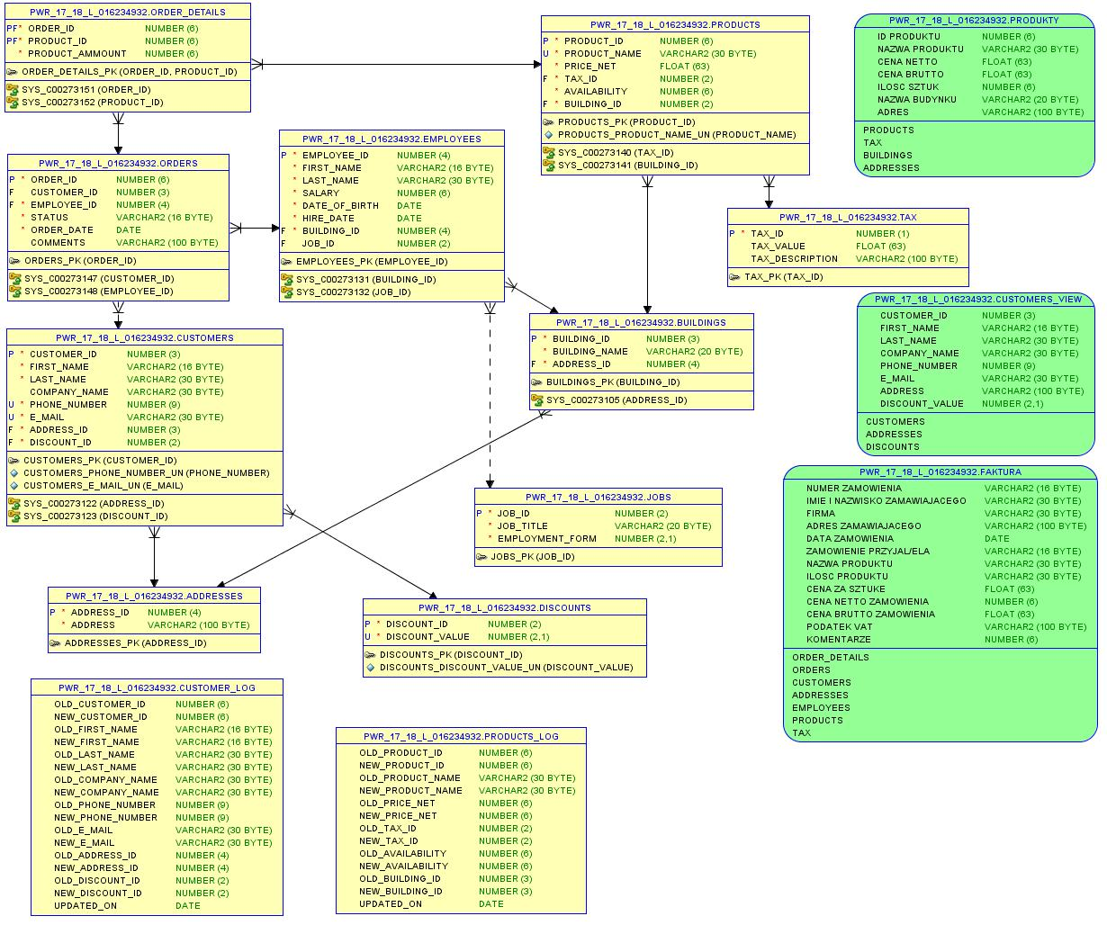

**(IV) Opis Tabel**

**1) EMPLOYEES:**

EMPLOYEE_ID: Identyfikator pracownika, NOT NULL

FIRST_NAME: Imię pracownika, NOT NULL

LAST_NAME: Nazwisko pracownika, NOT NULL

SALARY: Zarobki, NOT NULL

DATE_OF_BIRTH: Data urodzenia, NOT NULL

HIRE_DATE: Data zatrudnienia, NOT NULL

BUILDING_ID: Klucz obcy do tabeli BUILDINGS, NOT NULL

JOB_ID: Klucz obcy do tabeli JOBS

**2) CUSTOMERS:**

CUSTOMER_ID: Identyfikator klienta, NOT NULL

FIRST_NAME: Imię klienta, NOT NULL

LAST_NAME: Nazwisko klienta, NOT NULL

COMPANY_NAME: Nazwa firmy, na którą dokonywane jest zamówienie

PHONE_NUMBER: Numer telefonu, NOT NULL

E-MAIL: Adres E-mail, NOT NULL

ADDRESS_ID: Klucz obcy do tabeli ADDRESSES, NOT NULL

DISCOUNT_ID: Klucz obcy do tabeli DISCOUNTS, NOT NULL

**3) ORDERS:**

ORDER_ID: Identyfikator zamówienia, NOT NULL

CUSTOMER_ID: Klucz obcy do tabeli CUSTOMERS

EMPLOYEE_ID: Klucz obcy do tabeli EMPLOYEES, NOT NULL

STATUS: Status zamówienia

(w przygotowaniu, w drodze, dostarczony, zagubiony) , NOT NULL

ORDER_DATE: Data, kiedy zostało złożone zamówienie, NOT NULL

COMMENTS: Komentarze klientów odnośnie zamówienia

**4) PRODUCTS:**

PRODUCT_ID: Identyfikator produktu, NOT NULL

PRODUCT_NAME: Nazwa produktu, NOT NULL

PRICE_NET: Cena netto, NOT NULL

TAX_ID: Klucz obcy do tabeli TAX, NOT NULL

AVAILIBILITY: Dostępność produktu (tak, nie), NOT NULL

BUILDING_ID: Klucz obcy do tabeli BUILDINGS, NOT NULL

**5) BUILDINGS:**

BUILDING_ID: Identyfikator budynku, NOT NULL

BUILDING_NAME: Nazwa budynku, NOT NULL

ADDRESS_ID: Klucz obcy do tabeli ADDRESSES, NOT NULL

**6) TAX:**

TAX_ID: Identyfikator podatku VAT, NOT NULL

TAX_VALUE: Wartość podatku VAT

TAX_DESCRIPTION: Krótki opis podatku

**7) JOBS:**

JOB_ID: Identyfikator pracy, NOT NULL

JOB_TITLE: Stanowisko pracownika, NOT NULL

EMPLOYMENT_FORM: Forma zatrudnienia (jaki etat) , NOT NULL

**8) DISCOUNTS:**

DISCOUNT_ID: Identyfikator zniżek, NOT NULL

DISCOUNT_VALUE: Wartość zniżki, NOT NULL

**9) ADDRESSES:**

ADDRESS_ID: Identyfikator adresu, NOT NULL

ADDRESS: Pełny adres (Ulica, numer, kod-pocztowy, miasto) , NOT NULL

**10) ORDER_DETAILS:**

ORDER_ID: Identyfikator i jednocześnie klucz obcy zamówienia (klucz kompozytowy)

PRODUCT_ID: Identyfikator i jednocześnie klucz obcy produktu (klucz kompozytowy)

PRODUCT_AMOUNT: Ilość produktu, NOT NULL

**11) CUSTOMER_LOG:**

OLD_CUSTOMER_ID: Wartość przed zmianą identyfikatora klienta

NEW_CUSTOMER_ID: Wartość po zmianie identyfikatora klienta

OLD_FIRST_NAME: Wartość przed zmianą imienia klienta

NEW_FIRST_NAME: Wartość po zmianie imienia klienta

OLD_LAST_NAME: Wartość przed zmianą nazwiska klienta

NEW_LAST_NAME: Wartość po zmianie nazwiska klienta

OLD_COMPANY_NAME: Wartość przed zmianą nazwy firmy

NEW_COMPANY_NAME: Wartość po zmianie nazwy firmy

OLD_PHONE_NUMBER: Wartość przed zmianą numeru telefonu klienta

NEW_PHONE_NUMBER: Wartość po zmianie numeru telefonu klienta

OLD_E_MAIL: Wartość przed zmianą adresu e-mail klienta

NEW_E_MAIL: Wartość po zmianie adresu e-mail klienta

OLD_ADDRESS_ID: Wartość przed zmianą adresu klienta

NEW_ADDRESS_ID: Wartość po zmianie adresu klienta

OLD_DISCOUNT_ID: Wartość przed zmianą zniżki klienta

NEW_DISCOUNT_ID: Wartość po zmianie zniżki klienta

UPDATED_ON: Data modyfikacji danych (wywołanie systemowe)

**12) PRODUCTS_LOG:**

OLD_PRODUCT_ID: Wartość przed zmianą identyfikatora produktu

NEW_PRODUCT_ID: Wartość po zmianie identyfikatora produktu

OLD_PRODUCT_NAME: Wartość przed zmianą nazwy produktu

NEW_PRODUCT_NAME: Wartość po zmianie nazwy produktu

OLD_PRICE_NET: Wartość przed zmianą ceny netto produktu

NEW_PRICE_NET: Wartość po zmianie ceny netto produktu

OLD_TAX_ID: Wartość przed zmianą identyfikatora podatku

NEW_TAX_ID: Wartość po zmianie identyfikatora podatku

OLD_AVAILABILITY: Wartość przed zmianą ilości dostępnych produktów

NEW_AVAILABILITY: Wartość po zmianie ilości dostępnych produktów

OLD_BUILDING_ID: Wartość przed zmianą identyfikatora budynku, w którym jest produkt

NEW_BUILDING_ID: Wartość po zmianie identyfikatora budynku, w którym jest produkt

UPDATED_ON: Data modyfikacji danych (wywołanie systemowe)

**(IV)Opis widoków:**

**1) PRODUKTY (WIDOK WYSWIETLA SIĘ Z KOLUMNAMI W JEZYKU POLSKIM):**

ID PRODUKTU: Identyfikator produktu (Tabela PRODUCTS)

NAZWA PRODUKTU: Nazwa produktu (Tabela PRODUCTS)

CENA NETTO: Cena bez podatku (Tabela PRODUCTS)

CENA BRUTTO: Cena z dodanym podatkiem VAT z tabeli TAX (Tabela PRODUCTS i TAX)

ILOSC SZTUK: Dostępność produktu (Tabela PRODUCTS)

NAZWA PRODUKTU: Nazwa budynku, którym produkt się znajduje (tabela BUILDINIGS)

ADRES: Adres budynku, w którym się znajduje (tabela ADDRESSES)

**2) CUSTOMERS_VIEW:**

CUSTOMER_ID: Identyfikator klienta (Tabela CUSTOMERS)

FIRST_NAME: Imię klienta (Tabela CUSTOMERS)

LAST_NAME: Nazwisko klienta (Tabela CUSTOMERS)

COMPANY_NAME: Opcjonalnie, nazwa firmy klienta (Tabela CUSTOMERS)

PHONE_NUMBER: Numer telefonu klienta (Tabela CUSTOMERS)

E_MAIL: Adres mailowy klienta (Tabela CUSTOMERS)

ADDRESS: Adres wysyłkowy klienta (Tabela ADDRESSES)

DISCOUNT_VALUE: Zniżka jaka przysługuje klientowi (Tabela DISCOUNTS)

**3) FAKTURA (WIDOK WYSWIETLA SIĘ Z KOLUMNAMI W JEZYKU POLSKIM):**

NUMER ZAMÓWIENIA: Identyfikator zamówienia (Tabela ORDER_DETAILS)

IMIE I NAZWISKO ZAM.: Imię i nazwisko osoby, która dokonała zamówienia (Tabela CUSTOMERS)

FIRMA: Firma, która dokonała zamówienia (Tabela CUSTOMERS)

ADRES ZAM.: Adres osoby, która dokonała zamówienia (Tabela ADDRESSES)

DATA ZAM.: Data dokonania zamówienia (Tabela ORDERS)

ZAM. PRZYJAL/ELA: Pracownik, który przyjął zamówienia (Tabela EMPLOYEES)

NAZWA PRODUKTU: Nazwa produktu (Tabela PRODUCTS)

ILOSC PRODUKTU: Ilość zamawianego produktu (Tabela ORDER_DETAILS)

CENA ZA SZTUKE: Cena za jedną sztukę produktu netto (Tabela PRODUCTS)

CENA NETTO ZAM.: Cena netto całego zamówienia (ILOSC PRODUKTU * CENA ZA SZTUKE)

CENA BRUTTO ZAM.: Cena brutto całego zamówienia 🡪

((PODATEK VAT * CENA ZA SZTUKE + CENA ZA SZTUKE) * ILOSC PRODUKTU

PODATEK VAT: Podatek VAT jakim objęty jest dany produktu (Tabela TAX)

KOMENTARZE: Opcjonalne komentarze do faktury (Tabela ORDERS)

**(V) Opis Triggerów**

**CUSTOMER_TRIGGER:**

- Włącza się przed poleceniem UPDATE, INSERT, DELETE.

- Pozwala odwoływać się do wartości przed zmianą i po zmianie (OLD i NEW)

- Może być wykonywany wiele razy np. dla wprowadzania, zmieniania i usuwania wierszy (FOR EACH ROW)

- Pobiera wartości przed zmianą i po zmianie, a następnie wprowadza je do tabeli CUSTOMER_LOG, dzięki czemu później mamy do nich podgląd w LOGU

**PRODUCTS_TRIGGER:**

- Włącza się przed poleceniem UPDATE, INSERT, DELETE.

- Pozwala odwoływać się do wartości przed zmianą i po zmianie (OLD i NEW)

- Może być wykonywany wiele razy np. dla wprowadzania, zmieniania i usuwania wierszy (FOR EACH ROW)

- Pobiera wartości przed zmianą i po zmianie, a następnie wprowadza je do tabeli PRODUCTS_LOG, dzięki czemu później mamy do nich podgląd w LOGU

**(VI) Zmiany w stosunku do poprzednich etapów:**

- Usunięto **AUDIT_LOG**

- Dodano **CUSTOMER_LOG** i **PRODUCTS_LOG**

- **PRODUCTS_VIEW** nazywa się **PRODUKTY** i wyświetla kolumny w języku polskim

- Dodano widok **FAKTURA**

- Dodano trigger **CUSTOMER_TRIGGER** i **PRODUCTS_TRIGGER**